PEMAHAMAN REKURSIF PART 2

1. Buat 3 file dan data diri yang mencakup : [point 50]  
   NAMA :  
   NIM :  
   KEL :
2. Buatlah sebuah Array dengan type integer (boleh statis / dinamis) [point 10]
3. Buatlah fungsi rekursif untuk mencetak isi Array [point 25]  
   (boleh Ascending / Descending, pilih satu saja)
4. Buatlah fungsi untuk menghitung hasil penjumlahan seluruh anggota Array [point 25]
5. 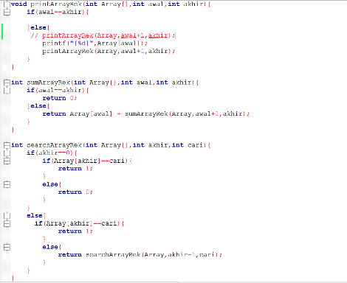Buatlah fungsi untuk mencari suatu nilai pada Array [point 25]  
   jika ditemukan fungsi akan mengembalikan nilai 1 dan fungsi akan mengembalikan nilai 0 jika tidak ketemu  
     
   contoh pemanggilan fungsi :  
   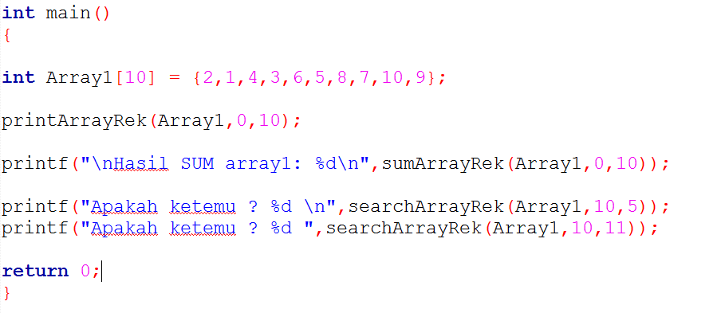  
     
   contoh hasil :  
   